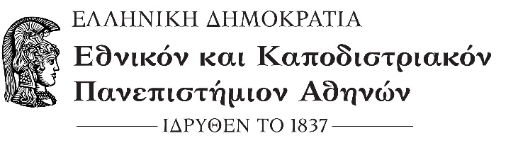
ΔΙΕΥΘΥΝΣΗ ΒΙΒΛΙΟΘΗΚΗΣ  Βιβλιοθήκη της Σχολής Επιστημών Αγωγής  Διεύθυνση: Δραγατσανίου 4,  Πλατεία Κλαυθμώνος, τκ: 10561  Πληροφορίες: Κουλουρίδη Ελένη, Χριστοδούλου Ελένη  Τηλέφωνο: 210-3689611, 210-3689603  e-mail: elenikoul@primedu.uoa.gr, echristod@uoa.gr | Αθήνα,  Αρ. Πρωτ.:…………….
Προς: Το Εφορευτικό Συμβούλιο της Βιβλιοθηκής
Ονοματεπώνυμο: ………………………………………………..…..………………….

Ιδιότητα: ………………………………………………………..……..………………..
Email: ……….…………...…………..……..……………..…….
Παρακαλώ να γίνει αποδεκτή η δωρεά των ακόλουθων βιβλίων/περιοδικών:

…………………………………………………………………………………..………
………………………………………………………………………………..…………
………………………………………………………………………………..…………
………………………………………………………………………………..…………
………………………………………………………………………………..……………………………………………………………………………………………………………………………………………………………………………………………….
Όποιο από το προαναφερθέν υλικό δεν μπορεί να ενταχθεί στη συλλογή της Βιβλιοθήκης της Σχολής Επιστημών Αγωγής επιθυμώ να διατεθεί δωρεάν στους φοιτητές που επισκέπτονται τη Βιβλιοθήκη:
ΝΑΙ
ΟΧΙ Επιθυμώ να ……………………………………………………………………
………………………………………………………………………………….

Ο παραδίδων Ο παραλαβών

